辽宁省开源高中五校联考2009-2010学年高三上学期第三次月考语文试题
（时间：15分钟 满分：150分）
第I卷 阅读题
甲 必考题
- 现代文阅读（9分，每小题3分）
阅读下面的文字，完成1—3题。
从华尔街危机看新蒙昧主义的破产
华尔街的金融海啸，将颠覆笼罩在世界许多人头脑中的一种根深蒂固的盲目崇拜和迷信，一种曾经被灌输给世界人民的历史观和文化观。
那种弥漫全世界的迷信或思潮究竟是什么呢？简言之，它是一种“新蒙昧主义”，也就是一种“美国什么都好”、“代表了人类历史和进步方向”、“全世界都要学习美国，依照美国模式来改造自己的民族和国家”的思潮。
新蒙昧主义是相对于旧蒙昧主义而言的。旧蒙昧主义是指文艺复兴之前的中世纪欧洲，宗教迷信和教会教条统治人们思维意识的时代，是罗马教廷企图以他们的价值观来塑造整个欧洲乃至世界的时代。历经千辛万苦，通过无数斗士的不懈努力，欧洲终于摆脱了旧蒙昧主义的统治。但是，一种新蒙昧主义也应运而生。
最初也是最持久的理念就是“西方中心论”或“欧洲中心论”，其核心思想是欧洲（主要是英国）代表着人类的前途，无论是政治制度、经济体制、道德价值、语言文化乃至吃穿住行，欧洲都代表着人类进步的唯一方向。到20世纪，西方中心论或者说新蒙昧主义，达到了登峰造极的地步。最极端和最典型的代表，就是美国精英发明的“历史终结学说”，代表作是美国新保守主义的重要人物福山的《历史的终结和最后的人》。历史终结学说宣称：“美国模式的自由民主制度乃是人类意识形态发展的终点”，“是人类最后的一种统治形式”。基辛格在回顾20世纪的历史时曾宣称，整个20世纪的历史，就是美国试图依照自己的理想来塑造整个世界的历史，美国要把它的“价值观推广到全世界，以此来构造一个崭新的世界”。
新蒙昧主义是一个世界现象，已存在数百年了。其表现方式花样繁多，譬如，国际战略领域推行单极世界和单边主义；政治制度领域推行美国式民主、自由和人权；娱乐领域推崇好莱坞和百老汇等。在经济、金融、货币领域则是“华盛顿共识”。这是美国和国际货币基金组织强加给发展中国家的一套经济、金融和货币政策。其基本目的是将世界各国经济金融政策的主导权牢牢把握在自己手里。经济学的理论逻辑和最近30年的历史事实充分说明：一旦世界各国真的依照“华盛顿共识”，完全放开金融市场、彻底取消外汇管制、实施完全的浮动汇率，那么，世界各国的经济金融对美元的依赖就更加彻底。美国将在更大程度上左右世界各国的经济金融发展。历史早就证明，这套完全不顾各国实际的极端政策不仅没有给发展中国家带来稳定增长，反而酿成了巨大灾难。当年迫于压力，接受“华盛顿共识”的几个亚洲国家，早就与“华盛顿共识”分道扬镳了。
中国改革开放30年的伟大经验，是对华盛顿共识有力的驳斥。中国走出了一条有自己特色的市场经济道路，而华尔街爆发的金融海啸已将美元霸权的神秘光环席卷而去，新蒙昧主义也已江河日下。全世界都在反思和批评华尔街模式，重建国际经济、金融和货币体系的强大呼声振聋发聩，美国和国际货币基金组织狂热推销“华盛顿共识”的时代已经一去不复返了。 （原文有删改）
1.下列对“新蒙昧主义”的表述，不正确的一项是( )
A.“西方中心论”或“欧洲中心论”，是新蒙昧主义最初也最为持久的理念；以英国为代表的欧洲代表着人类的前途和人类进步的唯一方向，是其理念的核心。
B.新蒙昧主义实际上就是美国“什么都好”、“代表了人类历史和进步方向”、“全世界都要学习并依照美国模式来改造自己的民族和国家”等说法的同义语。
C.新蒙昧主义20世纪达到了登峰造极的地步，新保守主义的重要人物福山等美国精英狂热鼓吹“历史终结学说”，宣称美国模式是人类最后的一种统治形式。
D.“新蒙昧主义”是从“旧蒙昧主义”脱胎而来的，旧蒙昧主义指的是欧洲文艺复兴前世界各国人民的思维意识被罗马教廷用宗教迷信和教会教条统治的时代。
2.下列对“华盛顿共识”的表述，不正确的一项是( )
A.世界各国一旦真的依照“华盛顿共识”那一套去做，各国的经济金融对美元的依赖就更加彻底。这已为经济学的理论逻辑和中国最近30年的历史事实所证明。
B.“华盛顿共识”是新蒙昧主义在经济、金融、货币领域的表现，是美国和国际货币基金组织不顾各国实际而强加给发展中国家的一套经济、金融和货币政策。
C.亚洲的几个国家当年迫于压力不得不接受“华盛顿共识”，后来又将其抛弃，因为“华盛顿共识”不仅没有给发展中国家带来稳定增长，反而酿成了巨大灾难。
D.美国和国际货币基金组织极力贩卖“华盛顿共识”，其基本目的是要把世界各国经济金融政策的主导权牢牢掌握在自己手里，左右世界各国经济金融的发展。
3.根据原文的内容，下列推断不正确的一项是( )
A.文章开头说的“笼罩在世界许多人头脑中的一种根深蒂固的盲目崇拜和迷信，一种曾经被灌输给世界人民的历史观和文化观”，指的就是“新蒙昧主义”思潮。
B.新蒙昧主义是一个已存在了数百年的世界现象，“全盘西化”思潮曾在许多国家广泛流行，的确有大量知识精英和各界人士，深信美国模式代表着人类的未来。
C.华尔街爆发的金融海啸虽然给了“新蒙昧主义”致命一击，但是我们批判新蒙昧主义，并不意味着要将美国制度和文化的优越性，以及其他宝贵经验全盘否定。
D.改革开放30年中国在经济金融等方面取得了伟大成就，走出了一条既完全放开金融市场又具有自己特色的市场经济道路，这是对“华盛顿共识”的有力驳斥。
二、古诗文阅读（34分）
（一）文言文阅读（18分）
阅读下面的文言文，完成4~7题。
余自燥发时，则知吾吴中有文先生。今夫文先生者，即无论田畯妇孺，至“文先生”啧啧不离口，然要间^{①}以翰墨得之。而学士大夫自诡能知文先生者，则谓文先生负大节，笃行君子，其经纬足以自表见，而惜其掩于艺。夫艺诚无所重文先生，然文先生能独废艺哉？造物柄者不以星辰之贵而薄雨露，卒亦不以百谷之用而绝百卉，盖兼所重也。
文先生者，初名璧，字徵明。寻以字行，更字徵仲。八九岁语犹不甚了了，或疑其不慧，温州公独异之曰：“儿幸晚成，无害也。”先生既长，就外塾，颖异挺发，日记数百千言。尝从温州公官于滁，以文贽庄郎中昶，庄公读而奇之，为诗以赠。归为邑诸生，文日益进。年十六，而温州公以病报，先生为废食挟医而驰，至则殁三日矣。恸哭且绝，久之乃苏。郡僚合数百金为温州公赙，先生固谢不受曰：“劳苦诸君，孤不欲以生污逝者。”其郡吏士谓温州公死廉而先生为能子，因修故却金亭以配前守何文渊，而纪其事。先生服除，益自奋励，下帷读，恒至丙夜不休。于文师故吴少宰宽，于书师故李太仆应祯，于画师故沈周先生，感自愧叹，以为不如也。吴中文士秀异祝允明、唐寅、徐祯卿日来游，允明精八法，寅善丹青，祯卿诗奕奕有建安风。其人咸跅弛^{②}自喜，于曹偶^{③}亡所让，独严惮先生，不敢以狎进。先生与之异轨而齐尚，日欢然亡间也。
俞中丞谏者，先生季父同年也。念先生贫而才先生，欲遗之金，谓曰：“若不苦朝夕耶？”先生曰：“朝夕饘粥具也。”俞公故指先生蓝衫曰：“敝乃至此乎？”先生佯为不悟者，曰：“雨暂敝吾衣耳。”俞公竟不忍言遗金事。一日，过先生庐，而门渠沮洳^{④}，俞公顾曰：“通此渠，若于堪舆^{⑤}言，当第。”先生谢曰：“公幸无念渠，渠通，当损傍民舍。”异日，俞公自悔曰：“吾欲通文生渠，奈何先言之？我终不能为文生德也。”先生业益精，名日益重。
（节选自王世贞《文先生传》）
[注]①要间：要，大体；间，偶或。②跅弛：放荡。③曹偶：同辈。④沮洳：低湿。⑤堪舆：风水。
4．对下列句中加点词的解释，不正确的一项是（3分）
A．而学士大夫自诡能知文先生者 诡：妄言
B．以文贽庄昶郎中，庄公读而奇之 贽：诚意
C．先生固谢不受曰 谢：推辞
D．念先生贫而才先生，欲遗之金 遗：馈赠
5．下列句子中，全都表示文徵明品德高尚的一组是（3分）
①无论田畯妇孺，至“文先生”啧啧不离口 ②先生为废食挟医而驰
③颖异挺发，日记数百千言 ④因修故却金亭以配前守何文渊
⑤先生佯为不悟者 ⑥公幸无念渠，渠通，当损傍民舍
A．①③⑤ B．②④⑥ C．①③④ D．②⑤⑥
6．下列对原文有关内容的分析和概括，不正确的一项是（3分）
A．有些学士大夫认为文徵明的书画才能掩盖了他的出众的道德品行，但是王世贞认为就像上天不因为看着星辰而鄙薄雨露一样，人们评价文徵明时也不应该重德轻艺。
B．小时候文徵明并不出众，到八九岁时说话都不很清楚，有人怀疑他不聪明；长大以后他勤奋学习，常常读书到深夜还不肯休息，因而学业精进。
C．文徵明对父亲非常孝顺，父亲去世后悲痛欲绝，郡里的同僚凑集了几百金资助他办理丧事，文徵明认为如果接受将有污先父清廉之名，因而没有接受。
D．文徵明不仅刻苦读书，还广泛地求师交友，他向李应祯学习书法，向沈周学习绘画，和擅长书画的祝允明、唐寅等人交往，使他在德艺两方面日益精进。
7．把文言文阅读材料中画线的句子翻译成现代汉语。（9分）
（1）夫艺诚无所重文先生，然文先生能独废艺哉？（3分）
（2）先生与之异轨而齐尚，日欢然亡间也。（3分）
（3）吾欲通文生渠，奈何先言之？我终不能为文生德也。（3分）
（二）古代诗歌阅读
阅读下面这首诗，完成8—9题。（10分）
自沙县抵龙溪县，值泉州军①过后，村落皆空，因有一绝
韩偓
水自潺湲日自斜， 尽无鸡犬有鸣鸦。
千村万落如寒食， 不见人烟空见花。
【注】泉州军：唐末一支军阀部队，据载，烧杀掳掠，无恶不作。
8、请结合诗句谈一谈首句中的“自”和最后一句中的“空’’的艺术效果。（4分）
9、有人评价“千村万落如寒食，不见人烟空见花”与杜甫的“国破山河在，城春草木深”立意相仿，但在角度和写法上又有不同，试结合诗句分析。（6分）
（三）名篇名句默写
10、补写出下列名篇名句中的空缺部分。（任选3题，多选则按前3题计分）（6分）
（1）___________________，不如退而结网。（《淮南子》）
___________________，暗香浮动月黄昏。（林逋《山园小梅》）
（2）捐躯赴国难，____________________。（曹植《白马篇》）
烟柳画桥，风帘翠幕，_______________。（柳永《望海潮》）
（3）____________________，不废江河万古流。（杜甫《戏为六绝句》）
举酒属客，诵明月之诗，___________________。（苏轼《赤壁赋》）
（4）猥以微贱，当侍东宫，________________。（李密《陈情表》）
舞榭歌台，_______________________。（辛弃疾《永遇乐·京口北固亭怀古》）

乙 选考题
请考生在第三。四两大题中选定其中一大题作答。注意：只能做所选定大题内的小题，不得选做另一大题内的小题。如果多做，则按所做的第一题记分。
三、文学类文本阅读（25分）
阅读下面文字，完成11—14题

爱心密码
邓耀华
李小力在乡亲们的帮助下，安葬了父亲。
忙完丧事后，李小力和妻子、儿子一起向乡亲们道了谢，准备回城的时候，父亲生前的好友王老伯拦住李小力说：“小力，你别慌着走，你父亲临终前有遗嘱，要我一定转告你。”
李小力听说父亲有遗嘱，就停下来问：“王老伯你说吧，我父亲有啥遗嘱？”
王老伯说：“小力，当着这些父老乡亲的面，我告诉你吧，你父亲生前省吃俭用，存下了4万块钱。”王老伯从口袋里拿出银行存折接着说：“你父亲说这些钱留给你，但他设了密码，要你在一个月内解码，如果一个月内解不了密码，那么这钱就由我经手，捐给村里的养老院。”
李小力接过银行卡说：“我父亲也真是的，把密码直接告诉我不就得了，为啥非要我来解码呢？简直是多此一举。”
王老伯说：“小力，你别说什么了，你父亲说这叫爱心密码，你如果解不了，那你就得不到这钱，你父亲遗嘱里可是说得清清楚楚的。”
李小力回到城里后，就和妻子、儿子忙乎开了，他们在一起猜谜似的想：父亲到底设的什么密码呢？父亲的出生日期？父亲和母亲的结婚日期？家里的电话号码？这些都有可能。于是，李小力先去了派出所，查出了父亲的出生日。李小力大学毕业后在城里有了工作并安了家，除母亲去世时回过一趟农村老家外，以后再也没回去与父亲团聚过了，父亲的出生日他早忘得一干二净了。接着又找乡亲们打听到了父亲与母亲的结婚日期。然后兴冲冲地去了银行，把父亲的出生日、父亲和母亲的结婚日、家里的电话号码等各种有可能设为密码的数字，全部都试了，结果全都不是父亲设的密码。
一个月时间眨眼就到了，李小力和妻子、儿子很遗憾地回了农村老家，找到王老伯说：“王老伯，这一个月来，我把父亲所有可能设密码的数字都试过了，没有一个是对的，我实在是解不了，你老人家就直接告诉我吧！”
王老伯说：“对不起，小力，你解不了密码，这钱你就没法得到了，你父亲的遗嘱说得很清楚，捐给村里的养老院。”
李小力垂头丧气地说：“钱我要不到算了，不过我要对王老伯和乡亲们说，我父亲设的什么狗屁爱心密码，纯粹是不想把遗产留给我，他这样做太①不近人情了。”
王老伯一听李小力的话，气愤地说：“小力，你真是个混帐东西，你有什么资格说你父亲②不近人情？你父亲在世时，拼死拼活地挣钱，他五十多岁时还外出打工，在建筑工地当过小工，在煤矿上挖过煤，在火葬场扛过尸体，什么样的重活脏活苦活你父亲没干过？有一段时间因为找不到活干，挣不到你的学费，你父亲就去卖血，把换来的钱寄给你，供你念完了大学。可是你，大学毕业进了城，就把你父母忘了，再也不愿回乡下了。你母亲过世后，你父亲一个人孤苦伶仃，你本来可以把他接到城里去享清福的，可是你却嫌他人老了太脏，不愿接他进城。他一个人在乡下好孤单你知道吗？多少次捎口信、打电话叫你回来，陪他说说话，或者吃顿饭，可你总是说忙走不开，一次也不愿回来。你知道你父亲心里是多苦吗？他常常一个人站在村口，向城里方向望呀望呀，还口口声声念叨着你的名字呀！”
李小力听了王老伯的话，又悔又愧，失声哭了起来，边哭边说：“父亲，儿子愧对你呀！”
见李小力伤心的样子，王老伯拍了拍他的肩膀说：“后悔了吧？可是你醒悟得太晚了。现在我告诉你吧，你父亲设的爱心密码是324361。”
李小力一听这个密码，惊呆了，讷讷地说：“父亲怎么会设这个密码呢？3月2日是我的生日，4月3日是我妻子的生日，6月1日是我儿子的生日呀！”
王老伯说：“是的，他老人家把你们的生日记得清清楚楚，可是，你们记得他的什么呢？”
11、文中两处加点的“不近人情”各指什么？请加以解说。（6分）
12、划线句子中的“密码”对开展情节和表现主题有什么作用？ （6分）
13、结尾处的“王老伯说‘是的，他老人家把你们的生日记得清清楚楚，可是，你们记得他的什么呢？’”这句话有何含意？（6分）
14、有人认为小说的主人公是李小力，也有人认为是李小力的父亲，你有何看法？请加以探究。（7分）
四、实用类文本阅读（25分）
阅读下面的文字，完成15—18题
当年明月：我看了15年古书
吴虹飞
先是在网络上，《明朝那些事儿》作为历史小说，点击惊人；后来，这本非专业作家的著作正式出版了，成了畅销书。“当年明月”这个奇特的笔名，也为众人所知晓。他，究竟是个什么样的人呢？
历史何其深远，爱好者甚众，而历史典籍对普通读者来说，有难度。
当年明月，研究明代史，恰巧又是说故事的好手。有剧情，有悬疑，有冷不防的幽默，用网络的话，真是“太有才了”。于是《明朝那些事儿》红了，4册书，卖了100万册。他少年得志，口才了得，之所以还没上百家讲坛，是因为他还是一张娃娃脸，怕是难以服众。
他的袖口被消毒水烧坏了，因为不小心。他的生活自理能力超烂。他上了一所普通大学，学习法律。据他自己说，他的法律学得并不好。
他1979年出生在武汉一个普通干部家庭。5岁时收到的生日礼物是一摞厚厚的《上下五千年》，从此读上历史。大学一毕业，考取公务员，加入海关行列。从科员做起。现在，他的工作单位是长安街上的海关总署。
穿制服、打领带的机关环境一点儿没有让他不自在。“真是没有想到，他就是当年明月！2000年大家一起进海关，几年来他绝对默默无闻。平时习惯独来独往，书不离手，思维独特，说话总让人莫名其妙。没想到，有这般能耐！高人，果然高深莫测！厉害！领导真是看走眼咯。”一名海关职员说。
“我的生活很枯燥，不抽烟，不喝酒，不谈恋爱。”一切按部就班，缺乏戏剧性。“历史拿走了我对很多东西的兴趣。你要拉我去玩，我有时候会去，但我不投入。我是个什么样的生活？白天上班，晚上回去就看书，查资料。惟一的兴趣就是听听音乐，看看碟。”本试卷对古文的兴趣，始于11岁时的那本《古文观止》。“我还记得一本叫《诸葛亮传》的书，我在亲戚家看这本书，坐了一天，也没人管我，我就一直看一直看，到最后他们才发现我。”
从那时起，每天晚上两小时的历史阅读，雷打不动，“这么多年，可能就高考那两个月停过。”他看了很多人一辈子也不会看完的书。“二十四史，看过来了，好几千万字吧。”指的是中华书局那套绿皮书。
“这是一个懒人当道的世界。当年梁启超写《异哉所谓国体问题者》，我们今天看着觉得很难，但你知道当时那个文章叫什么？叫时体文，就是写给大街上的，没多少文化的人看的。我看了15年古书，我的感觉是什么？不容易！”
历史带给他的首先是知识上的享受。“那十几年，我一直没什么朋友，可是我觉得，我很强大，我经常扫视周围的人，我有一种优越感，觉得我懂得的东西，超越了很多同龄人。”
他一边读书一边写，记忆超群。“人只要不干那些乌七八糟的事，他会有很多时间的。你下班之后有什么事呢？吃完饭，洗把脸，开始写东西，很简单的，就看你愿不愿意过这样的日子。”
接着是经济上的巨大回报——版税。“我现在得到的东西，别人可能要三四十岁才能得到。我最想要的，还是每天晚上读书的那种纯粹。”
他甚至还是明史研究会的会员。他看重来自专业圈子的认可。他自认为跟明史研究大家王学典先生有一层师生之谊。
他其实很骄傲，骨子里的。同时，他又格外谦逊，待人接物有分寸。“人要有一点理想，但不能太多。理想太多，就会把自己太当回事。我原来是研究明代思想史的，就是王阳明、李贽，还有顾炎武之类的。我的书之所以畅销，不是因为历史研究水平有多高，主要是我能够把研究放到读者能接受的水平上，跟讲故事的能力结合在一起。我就是知道怎么把故事讲好。调侃，幽默，讲故事，甚至悬疑，那都是手段。手段是次要的，真正重要的是我的哲学观，世界观，对人性的认识。”
人物周刊：一边做公务员，一边写历史，您喜欢现在的状态吗？
当年明月：我喜欢我以前的状态，就是一心看书，没有目的，很纯粹。我今天写书还有版税问题，肯定有功利性了。
我一直有这样一个想法，现在所谓的“当年明月”不是我。我感觉我经常看着他，看着这个聚光在媒体圈的人，这个所谓的畅销书作家，所谓的历史研究者。我在想，这个人什么时候会消失？我永远不会跟他合二为一，因为这个人不是我。我一直对这个很清醒，我知道我自个儿。
历史告诉我，无论脑袋多清醒，被人捧久了，就会变傻，就会认为你所得到的那些东西是你应该得到的。大家都夸你，于是乎，你就真地说，哎呀，我就是行。什么玩意儿？比你有水平的人不知道有多少。
人物周刊：您喜欢交流吗？
当年明月：之前，我没有跟工作以外的人太多交流过。我虽然有很多有趣的想法，但是我不会跟人讲。但是富豪榜把你圈进去了，说你是作家，学术圈我也进去了，但是明显功力不够，因为那些都是老专家，还有吴晗先生的弟子。历史是属于多数人的，但是研究历史的人属于少数。我非常非常喜欢跟他们在一起，我能学到东西。《历史研究》我每期都看，我认为水平很高。
15．文中说“他其实很骄傲，骨子里的。同时，他又格外谦逊”，当年明月的“骄傲”和“谦逊”分别体现存什么地方?（6分）
16．当年明月的特点有很多，文章为什么要以“我看了十五年古书”为标题?（4分）
17．这篇文章前半部分叙议结合，后半部分采用访谈的形式，这样写对于表现人物有什么作用?（7分）
18．“当年明月”成功的人生经历对我们阅读经典有怎样的启示?结合自己的阅读经验，谈谈认识。（不超过80字。）（8分）
第Ⅱ卷 表达题
五、语言文字运用（22分）
19、下列各句中加点的词语运用不恰当的一项是（ ）(3分)
A．高考复习不能只图快，要每个考点都复习好，从这次月考的成绩看来，你现有的文言
文知识还是夹生饭，需要再补补课。
B．现在春晚的阵容可谓越来越豪华，壮观的舞台，华丽的服饰，长袖善舞的演员，一切
都让人眼花缭乱。
C．“家电下乡”不是一锤子买卖。要想让农民兄弟买账，企业必须了解他们的思考逻辑和
消费心理，为他们提供优质的产品服务，把“家电下乡”看作发展自身的长期机遇。
D．由于寒假实习的周期短，基本都在20天左右，不少企业对于学生寒假实习都敬谢不敏，
大学生寒假实习出现了一岗难求的局面。
20、下列各句中没有语病的一项是（ ）(3分)
A．病毒传播会经过禽——禽传播，人——人传播，禽——人传播三个阶段。禽流感还未
被证实会导致人——人传播。而这次猪流感病毒H1N1已经经过变异，能够直接进入人
——人传播，这就构成了高风险疫情。
B．3G标志性业务包括无线宽带上网、手机电视及视频通话等。无线上网卡可以达到1M，
手机电视可即时播放电视节目。
C．面对目前这场金融危机，我们必须科学认识和全面把握国内经济形势的发展变化，这
是我们立足中国国情的阶段性特征，面对中国内部经济刺激计划和内部环境的变化做
出科学决策的关键。
D．上汽集团奇瑞汽车有限公司在09年上海车展上推出了奇瑞A3系列新款，经济性尤为
出众，控制更为智能、精确，可以根据驾驶员的驾驶风格，车辆的载荷等多种车辆参
数选择最佳的换档规则。
21、把下列带序号的句子组合成语意连贯的一段话并填在横线上。(只填序号)(3分)
①做人应该规矩一点，而行文不妨放逸些。
②现代人的毛病就是把点心当饭吃。
③我主张应当反过来。
④行如吃饭，文如吃点心，单吃点心不吃饭，是不行的。
⑤文章非常庄重，而行为非常幽默。
⑥我想行字是第一，文字在其次。
22、盘点2008年国内外大事，可谓看点多多。下面是一些热点新闻中的关键词语：奥运 汶川 限塑令 神七 三聚氰胺 金融危机
请任选两个，以“最让我 的词语”开头，对其所反映的社会现象作出简要的评价。（横线空格中，可以选择填入“激动、无奈、愤怒……”表达情感的词语）（6分）
示例：奥运——最让我激动的词语。国人的梦想终于变为现实，中华健儿的热血最终铸就了辉煌。
（1）
（2）
23、请从下面八句中选四句组成两副对联。（3分）
①九州春意闹百花争艳 ②东风袅袅大地绿如茵 ③旭日出东方光弥宇宙
④丽日彤彤神州春似海 ⑤神州增秀色水绿山青 ⑥大地播春光花香鸟语
⑦桃花艳丽山河添秀色 ⑧三春到人间群山起舞
24、根据下面提供的词语和要求，以“树”为重点，写一段话阐发某种哲理，不少于40字。（4分）
树 天空 清风
六、作文（60分）
阅读下面的文字，根据要求作文。
风，有自然界的，有人类社会的；有的可爱可亲，有的可怕可鄙……
请以“那阵风吹过”为题，写一篇作文，可讲述你自己或身边的故事，抒发你的真情实感，也可阐明你的思想观点。
注意：①立意自定，角度自选。②除诗歌、剧本外，文体不限。③不少于800字。④不得抄袭。

高三语文答题纸
7、（9分）
（1）（3分）

（2）（3分）

（3）（3分）

8、（4分）

9、（6分）

10、（6分） ___________________ ___________________

___________________ ___________________
11、(6分) ）

12、（6分））

13、（6分））

14、（7分））

15、(6分) ）

16、（4分））

17、（7分））

18、（8分））

21、（3分）___________________

22、（6分）（1）

（2）

23、（3分）（1）上联： 下联： （2）上联： 下联：

24、（4分）

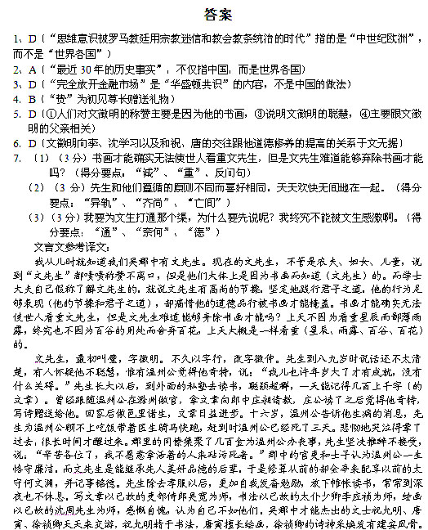
这些人都放荡自赏，对同辈无所谦让，惟独很敬畏先生，不敢用轻慢的态度对待（先生）。先生和他们遵循的原则不同而喜好相同，天天欢快无间地在一起。
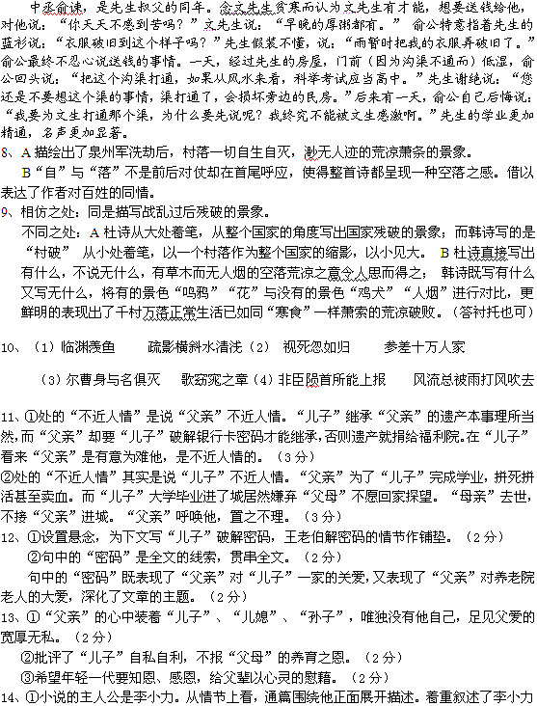破解密码的情节，用笔较多。小说没有正面描述“父亲”，用笔寥寥。（4分）从主题上看，全文塑造了一个起初忘恩负义，最终有所醒悟的青年形象，鞭挞了当今社会部分年轻人不懂得感恩的现象。这样的主题，更具有时代性。（3分）
②小说的主人公是李小力的父亲，从主题上看，小说的题目是“爱心密码”，它的主旨意在告诉人们什么是真正的爱。“父亲”不但关爱自己的亲人，还帮助老人；“父亲”不但关爱“儿子”，还用行为去唤醒“儿子”的良知，拯救他的灵魂。（4分）从情节上，虽然描述“父亲”的笔墨不多，但详写“儿子”就是从侧面烘托“父亲”的高大形象。（3分）
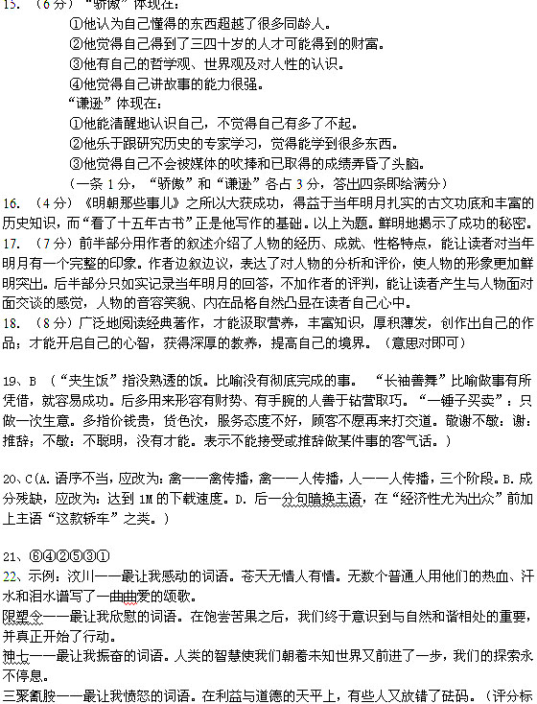准：每句3分，评述得当2分，语言流畅1分。）
23、（1）上联：⑥，下联：⑤ （2）上联：④，下联：②
24、示例：同样是生命，树总是静而不言，让自己根扎大地并伸出枝叶去拥抱天空，尽得清风白云之气。相比之下，人却总在吵吵闹闹，不肯静下来想一想。（要以“树”为表达重点，话语能阐发哲理。）

